**Skład:** Dawid Orłowski, Konrad Mech, Dawid Plewa

Wydział Inżynierii Elektrycznej i Komputerowej

Informatyka w Inżynierii Komputerowej

***PROGRAMOWANIE W JĘZYKU JAVA***

**Sprawozdanie**

**„Tworzenie oprogramowania dla systemu informatycznego kasyno”**

**SPIS TREŚCI**

**- Cel i zakres projektu**

**- Charakterystyka użytkowników**

**- Główne funkcje produktu**

**- Wymagania funkcjonalne**

**- Wymagania niefunkcjonalne**

**-Problem, założenia projektowe**

**- Diagram przypadków użycia**

**- Diagram ERD**

**- Diagram klas**

**- Implementacja kodu oraz przykłady użycia**

**-Podsumowanie**

* 1. **Cel i zakres projektu**

Zadaniem projektu jest stworzenie aplikacji kasyna, zapewniającej niezapomnianą rozrywkę i wspaniałe przeżycia.

Aplikacja będzie połączona z bazą danych w celu kolekcjonowania najważniejszych informacji.

Dla użytkowników będzie dostępny panel aplikacji wyświetlany w autorsko stworzonym interfejsie graficznym.

Zajmiemy się stworzeniem logiki i mechanizmu każdej z poszczególnych gier dostępnych w aplikacji.

Użytkownik otrzyma dostęp do wpłacania oraz wypłacania swoich środków w dowolnym momencie poprzez prosty dostęp do swojego portfela w menu głównym aplikacji.

Projekt będzie można w przyszłości poszerzać o dowolną ilość gier oraz dodatkowych funkcji.

* 1. **Charakterystyka użytkowników**

Nasza aplikacja będzie przeznaczona dla graczy do różnego sposobu relaksu jak i poczucia adrenaliny do uprawiania hazardu. Do wyboru będzie kilka gier, każdy znajdzie coś dla siebie.

Kasyno przeznaczone będzie dla osób pełnoletnich, chętnych na zapoznanie się z nowym sposobem rozrywki online, którą będziemy zapewniać.

* 1. **Główne funkcje produktu**

Możemy wyróżnić wiele funkcji aplikacji, natomiast głównymi będą:

-**Panel rejestracji i logowania** – bezpieczny mechanizm rejestracji konta graczy przy użyciu hasła. Zabezpieczone systemy logowania oraz rejestracji wraz z autorską szatą graficzną.

-**Menu aplikacji** – główny panel naszej aplikacji wyświetlany w szacie graficznej. Zawierać będzie stronę główną, panel użytkownika, panel zarządzania bilansem konta oraz panel gier opisujący zasady dostępnych gier w naszym kasynie.

-**Portfel i transakcje** – system zarządzania portfelem gracza, wpłaty, wypłaty z konta przy użyciu nowoczesnych technologii oraz systemów płatności.

* 1. **Wymagania funkcjonalne**

-**rejestracja,**

-**panel logowania,**

**Przykład użycia:**

Użytkownikowi po uruchomieniu aplikacji ukazuje się okno logowania oraz rejestracji, w którym po wprowadzeniu danych w poprawny sposób może utworzyć własne konto w naszym systemie. Po rejestracji użytkownik przechodzi do logowania podanym wcześniej emailem oraz hasłem. Gdy logowanie skończy się poprawnie użytkownikowi ukaże się główne okno aplikacji.

-**panel użytkownika,**

-**edycja danych klienta**,

**Przykład użycia:**

Użytkownik po zalogowaniu w menu głównym ma dostęp do swojego panelu, gdzie wyświetlane są jego wszystkie dane. Posiada on możliwość edycji danych takich jak email, hasło, czy też swoją nazwę.

-**przegląd gier,**

-**przegląd zasad gier,**

Przykład użycia:

Użytkownik w menu głównym posiada dostęp do okna gier dostępnych w aplikacji, w którym opisane są wszystkie aktualnie dostępne gry wraz z poszczególnymi zasadami.

-**wpłaty,**

-**wypłaty,**

Przykład użycia:

Użytkownik w menu głównym posiada dostęp do swojego portfela, w którym na bieżąco może dysponować swoimi środkami, wpłacać oraz wypłacać swoje pieniądze. W planach jest stworzenie historii transakcji, aby każda osoba mogła w panelu aplikacji sprawdzać swoje wpłaty oraz wypłaty wykonane w przeszłości.

-**zarządzanie bazą danych (administrator)**

**Przykład użycia:**

Administrator posiada dostęp do bazy danych postawionej na systemie localhost phpMyAdmin. Na systemie ma on możliwość usuwania, czy też edycji danych zarejestrowanych użytkowników. Posiada również możliwość rozszerzania bazy o nowe tabele w zależności od aktualnych potrzeb aplikacji.

* 1. **Wymagania niefunkcjonalne**

-**Bezpieczeństwo,**

Zapewnienie ochrony systemu przed nieautoryzowanym dostępem.

-**Wydajność,**

Optymalizacja systemu do szybkiego przetwarzania transakcji oraz zapytań.

-**Dostępność,**

Zapewnienie ciągłego, nieprzerwanego dostępu do systemu dla użytkowników.

-**Zarządzanie bazą danych,**

Efektywne zarządzanie bazą danych, w tym bezpieczne przechowywanie danych.

-**Skalowalność,**

Zdolność system do obsługi rosnącej liczby użytkowników oraz rozszerzającej się oferty gier.

-**Losowość gier – „Fair Play”,**

Zapewnienie, że wyniki gier są generowane w sposób całkowicie losowy i sprawiedliwy.

-**Elastyczność systemu,**

Możliwość dostosowywania i modyfikowania systemu w reakcji na zmieniające się potrzeby biznesowe.

-**Przyjazny dla oka interfejs,**

Projekt interfejsu użytkownika, który jest estetycznie atrakcyjny oraz intuicyjny w obsłudze.

-**Szyfrowanie danych,**

Implementacja silnych metod szyfrowania danych w celu zwiększenia bezpieczeństwa danych użytkownika.

-**Zabezpieczenie kont,**

Stosowanie środków bezpieczeństwa, takich jak uwierzytelnianie dwuskładnikowe, w celu większej ochrony kont użytkowników.

**1.9 Problem, Założenia projektowe**

Branża hazardowa, szczególnie kasyna zmaga się z wyzwaniami związanymi z efektywnym zarządzaniem operacjami, personalizacją doświadczeń oraz utrzymanie konkurencyjności na rynku.

Głównymi problemami są:

1. **Brak personalizacji –** istniejące rozwiązania nie są wystarczalne dla graczy potrzebujących nowych doświadczeń, co może prowadzić do utraty lojalności klientów.
2. **Bezpieczeństwo danych –** zagadnienia związane z bezpieczeństwem danych i transakcji są narażone na krytyczne i liczne ataki cybernetyczne. Trzeba użyć dużej ilości różnorodnych zabezpieczeń.

Założenia projektowe mają na celu adresowanie identyfikowanych problemów w branży hazardowej, jednocześnie umożliwiając rozwój innowacyjnych rozwiązań.

1. **Wieloplatformowość –** oprogramowanie powinno być dostępne na różnych platformach w tym komputerach stacjonarnych, tabletach oraz smartfonach, aby umożliwić elastyczne korzystanie dla graczy.

**2. Responsywność interfejsu –** interfejs użytkownika powinien być responsywny, dostosowujący się do różnych rozmiarów ekranów.

**3. Personalizacja doświadczeń graczy –** system powinien umożliwiać częściową lub nawet pełną personalizacje doświadczeń graczy na podstawie ich preferencji, historii gier.

**4. Integracja z nowoczesnymi technologiami –** oprogramowanie powinno być zdolne do integracji z nowoczesnymi technologiami takimi jak sztuczna inteligencja czy też blockchain, aby wprowadzić innowacyjne funkcje i usługi.

**5. Współpraca z dostawcami –** system powinien umożliwiać łatwą integrację z różnymi dostawcami gier, usług płatniczych lub innych partnerów.

**6. Zgodność z regulacjami branżowymi –** oprogramowanie musi być zgodne z obowiązującymi przepisami i regulacjami dotyczącymi hazardu online.

**2. Diagram przypadków użycia**

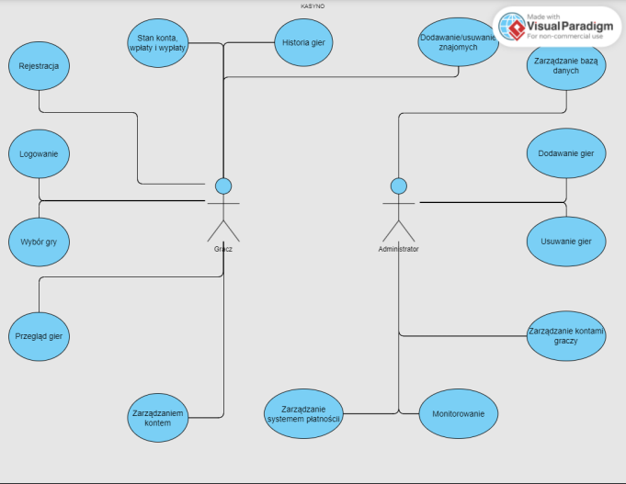

Diagram przypadków użycia, który widzimy, reprezentuje różne scenariusze interakcji użytkowników z aplikacją kasyna napisaną w języku Java. Oto krótki opis każdego przypadku użycia:

**Rejestracja**: Użytkownik może utworzyć nowe konto w kasynie.

**Logowanie**: Użytkownik może zalogować się na swoje konto.

**Wybór gry**: Po zalogowaniu użytkownik ma możliwość wybrania gry, w którą chce grać.

**Przegląd gier:** Użytkownik może przeglądać dostępne gry w kasynie.

**Stan konta, wpłaty i wypłaty**: Użytkownik może sprawdzić stan swojego konta i dokonać wpłat lub wypłat środków.

**Historia gier**: Użytkownik ma dostęp do historii swoich gier, aby śledzić swoje aktywności w kasynie. *\*in progress*

**Zarządzanie kontem**: Użytkownik może zarządzać swoim kontem, np. zmieniać ustawienia lub aktualizować dane osobowe. *\*in progress*

**Zarządzanie systemem płatności**: Użytkownik może zarządzać swoimi metodami płatności, dodawać nowe metody lub aktualizować istniejące.

Dla administratora aplikacji kasyna istnieją następujące przypadki użycia:

**Dodawanie/Usuwanie użytkowników**: Administrator może dodawać lub usuwać użytkowników.

**Zarządzanie bazą danych**: Administrator dba o utrzymanie i zarządzanie bazą danych, w której przechowywane są wszystkie dane użytkowników i gier.

**Dodawanie gier**: Administrator może wprowadzać nowe gry do oferty kasyna.

**Usuwanie gier**: Administrator może usuwać gry, które nie są już dostępne lub popularne.

**Zarządzanie kontami graczy:** Administrator ma możliwość zarządzania kontami graczy, w tym blokowania lub dezaktywowania kont.

**Monitorowanie**: Administrator ma możliwość monitorowania działalności w kasynie, w tym gier i transakcji finansowych.

Cały system jest zaprojektowany tak, aby umożliwić płynną interakcję między użytkownikami a aplikacją, a także umożliwić administratorowi zarządzanie kluczowymi aspektami aplikacji kasyna.

**3. Diagram ERD**

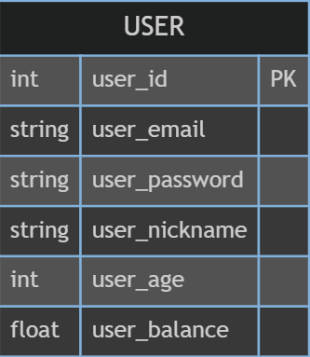

Obrazek przedstawia diagram ERD (Entity Relationship Diagram) dla tabeli o nazwie "**USER**".

Diagram składa się z sześciu atrybutów:

**user_id (int)** - Jest to klucz główny tabeli (PK), który jest unikatowym identyfikatorem dla każdego rekordu użytkownika. Typ danych to liczba całkowita.

**user_email (string)** - Ten atrybut przechowuje adres e-mail użytkownika. Typ danych to ciąg znaków.

**user_password (string)** - Zawiera hasło użytkownika. Typ danych to ciąg znaków, który najprawdopodobniej jest zaszyfrowany dla bezpieczeństwa.

**user_nickname (string)** - To pseudonim użytkownika. Typ danych to ciąg znaków.

**user_age (int)** - Przedstawia wiek użytkownika jako liczbę całkowitą.

**user_balance (float)** - To pole wskazuje saldo użytkownika, prawdopodobnie na jakimś koncie lub w aplikacji. Typ danych to liczba zmiennoprzecinkowa, co pozwala na reprezentowanie wartości pieniężnych włączając grosze.

**4. Diagram Klas**

**Klasa DB:** Ta klasa jest odpowiedzialna za zarządzanie połączeniem z bazą danych. Zawiera metody *connect*(), *disconnect*(), *executeQuery*() oraz prywatne pola przechowujące dane połączenia. Jest używana przez inne klasy kontrolerów do interakcji z bazą danych.

**Klasa LoginPanel:** Reprezentuje interfejs graficzny panelu logowania. Zawiera prywatne komponenty GUI, takie jak *usernameField*, *passwordField* i *loginButton*. Jest to klasa czysto wizualna, bez bezpośrednich zależności od innych klas.

**Klasa LoginPanelController**: Zarządza logiką autentykacji użytkownika. Zawiera metody authenticateUser() oraz cancel(). Ta klasa używa klasy DB do weryfikacji danych logowania, co jest zaznaczone jako zależność (strzałka przerywana).

**Klasa MenuPanelController**: Odpowiada za interakcję z głównym menu aplikacji. Zawiera metody takie jak openGame(), viewProfile(), logout(). Podobnie jak LoginPanelController, ma zależność od klasy DB.

**Klasa SlotsGameController**: Zarządza mechaniką gry w sloty. Zawiera metody: spinReels(), calculatePayout(), updateUserBalance(). Ta klasa używa obiektów z klasy User do aktualizacji salda oraz ma zależność od klasy DB.

**Klasa User**: Reprezentuje gracza. Zawiera pola takie jak userID, password, balance oraz metody updateBalance(), playGame(). Ma asocjację z klasą UserData, co wskazuje na to, że każdy użytkownik ma powiązane dane profilu.

**Klasa UserData**: Przechowuje dane profilu użytkownika, takie jak statystyki gier i ustawienia. Zawiera metody getStatistics(), updatePreferences().

**5. Implementacja kodu oraz przykłady użycia.**

**Połączenie klient – serwer**

**Klasa ClientHandlerCallable**

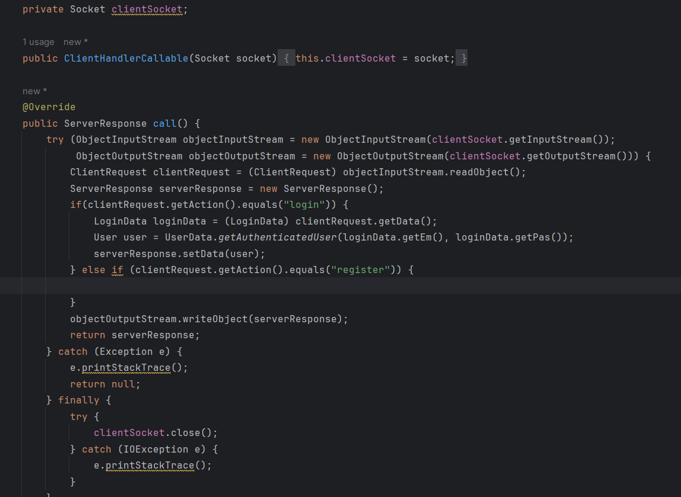

**Klasa ClientRequest**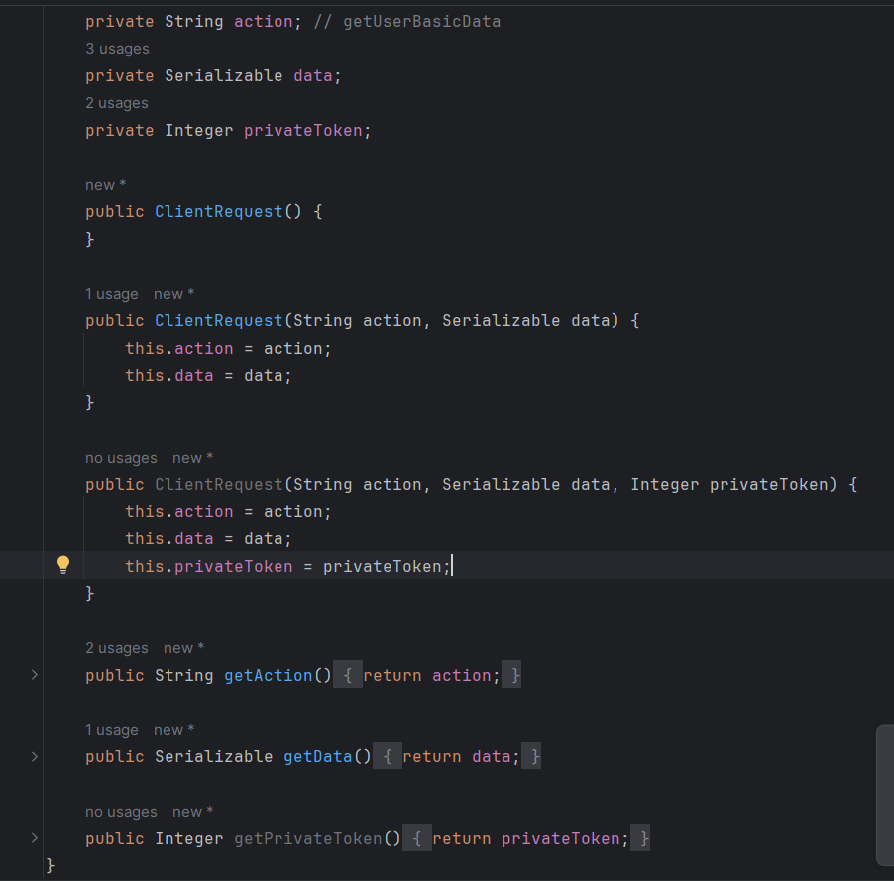

**Klasa LoginData**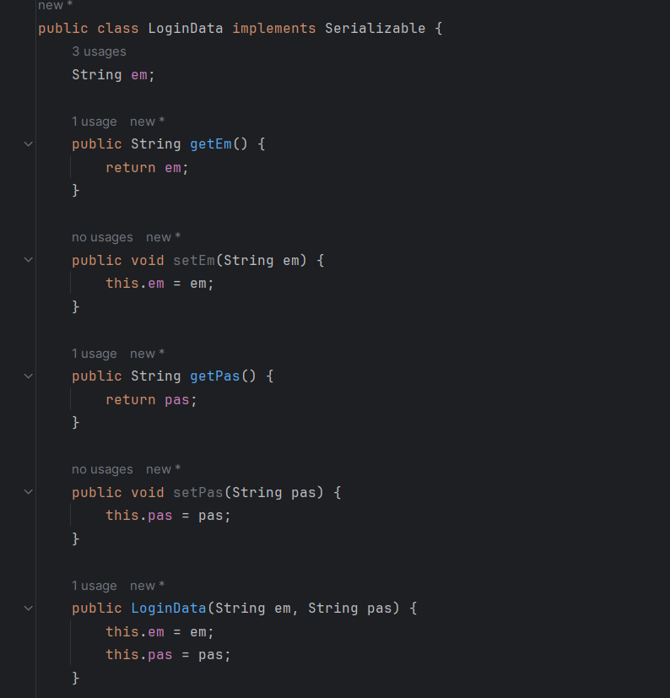

**Klasa RequestSender**

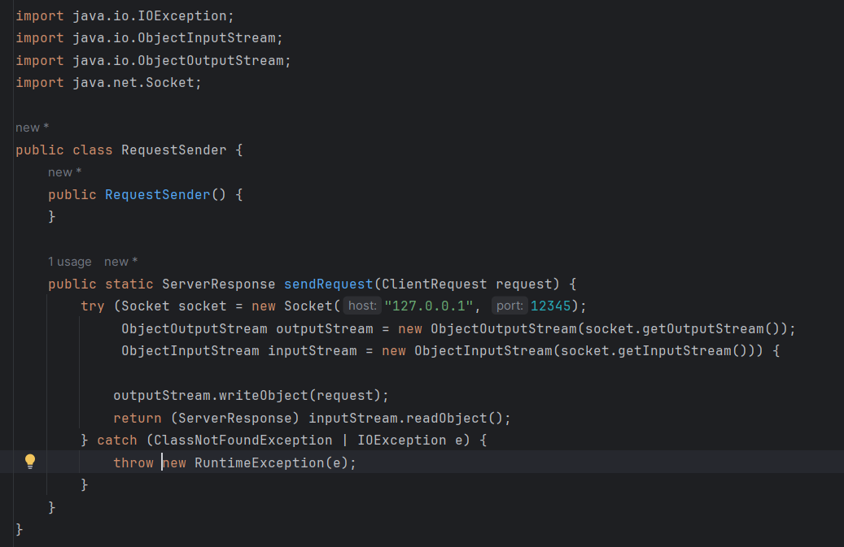

**Klasa Server**

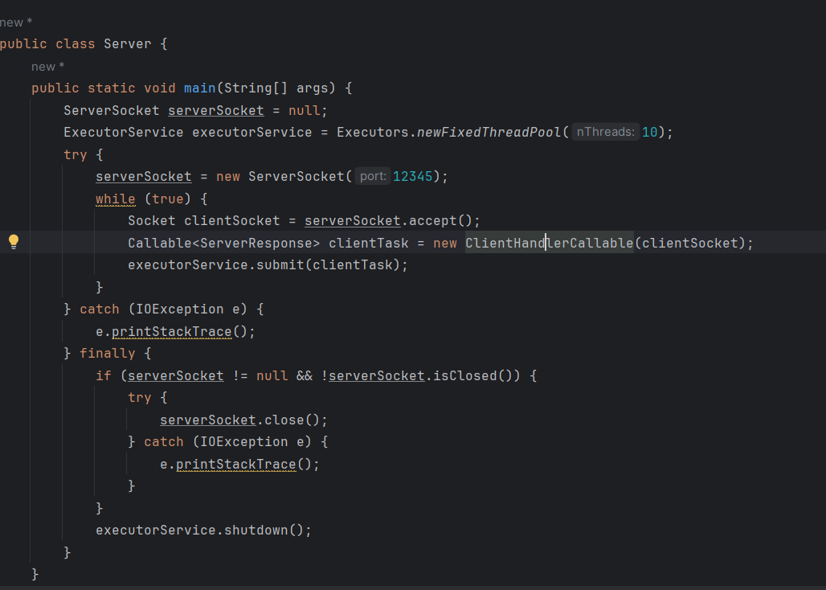

**Klasa ServerResponse**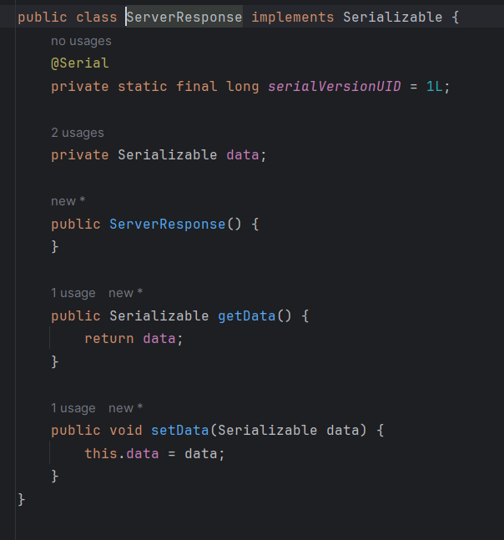

Pierwsze okno aplikacji – system logowania.

Poniższe zdjęcie implementuje połączenie aplikacji z bazą danych.

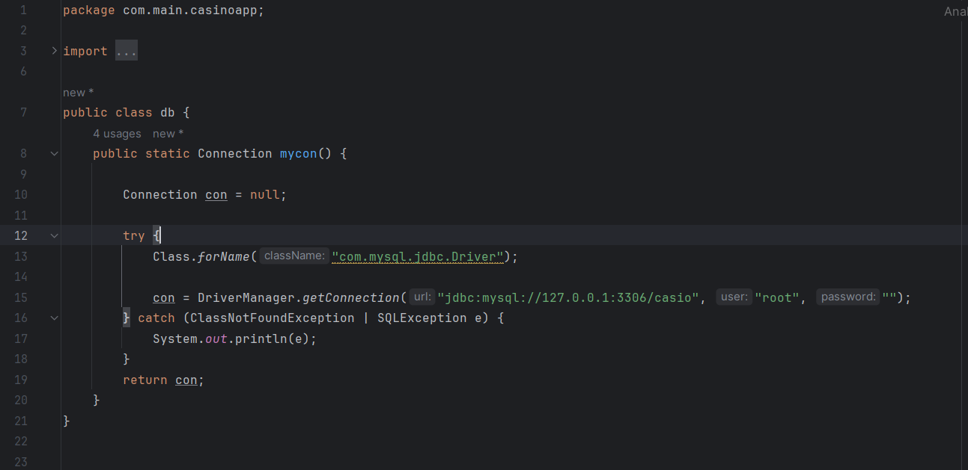

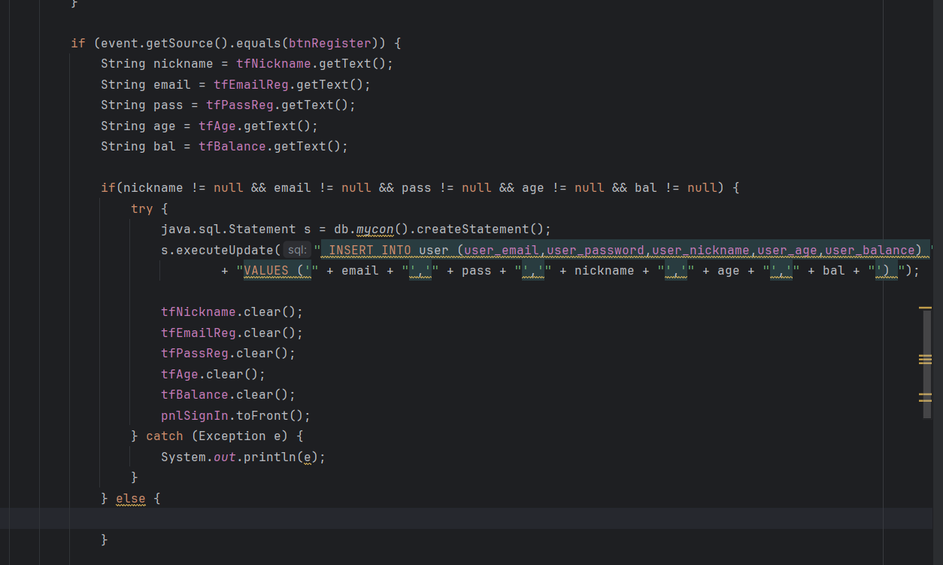

Funkcja rejestracji i połączenia z bazą danych.

Panel rejestracji. Oba panele połączone z bazą danych.

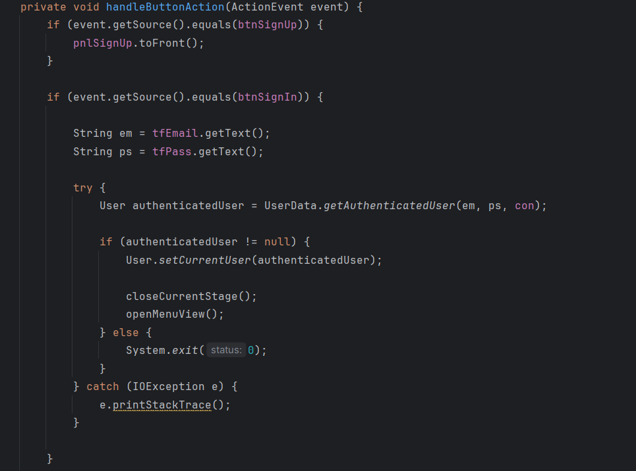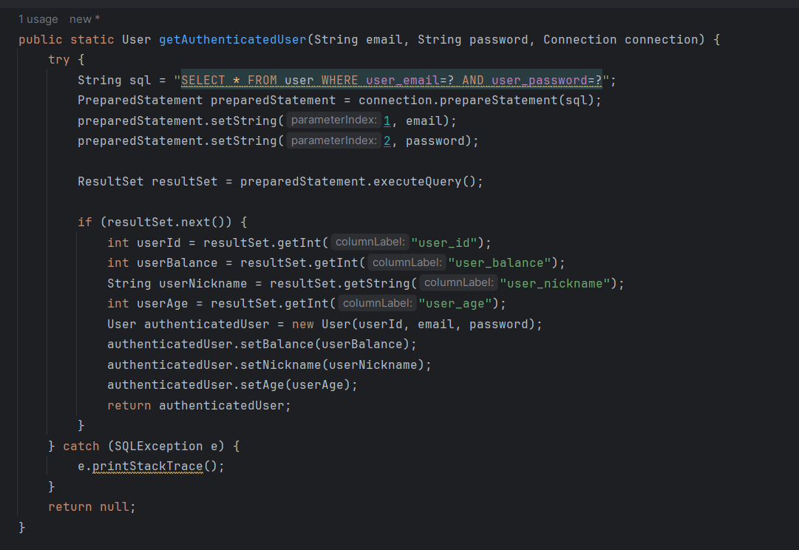

Funkcja logowania oraz pobierania danych o zalogowanym użytkowniku.

Główne menu aplikacji.

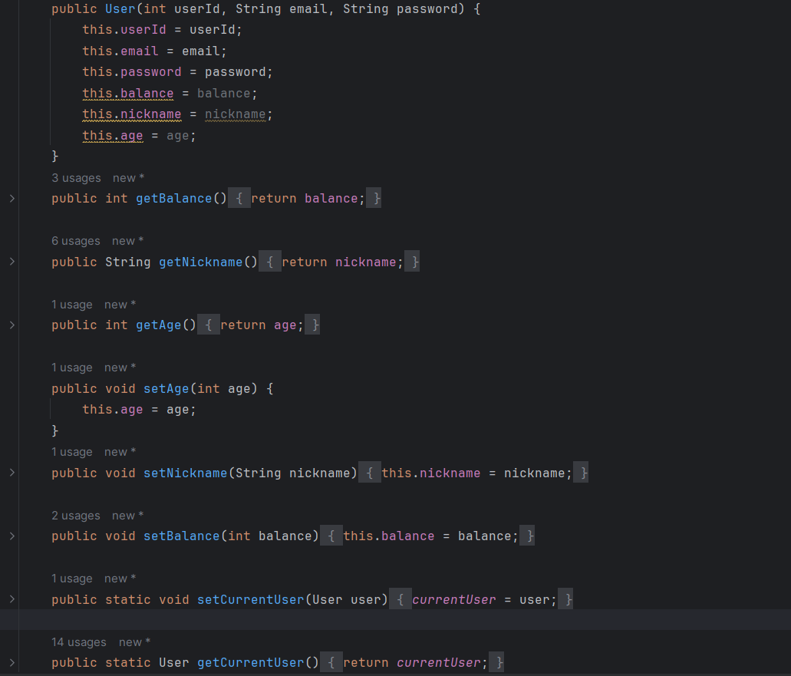

Klasa zwracająca aktualnie zalogowanego użytkownika.

Okno profilowe użytkownika.

Okno opisu gier.

Portfel użytkownika.

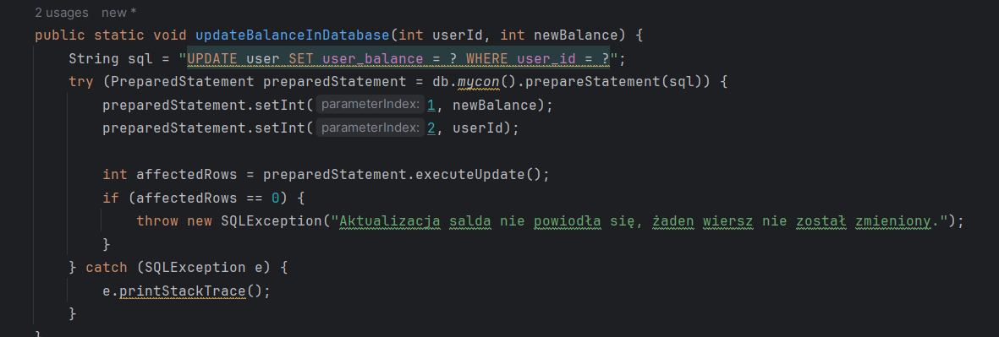

Funkcja uaktualniania bilansu użytkownika.

Okno twórców aplikacji.

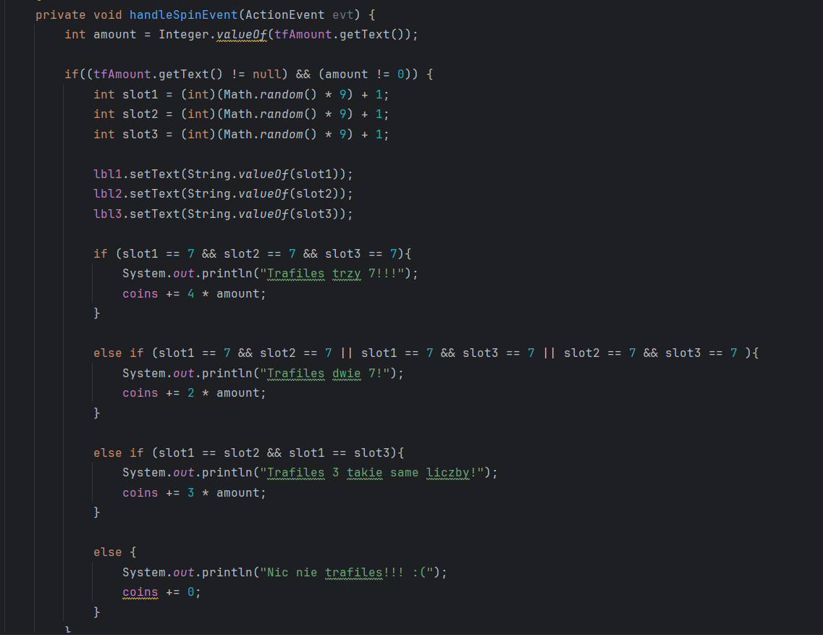

Funkcja gry Slots

System gry – podajemy ilość pieniędzy, za jaką chcemy zakręcić maszyną.

Po zakręceniu nasze saldo maleje w momencie, gdy nic nie wygramy.

Funkcja uaktualniania bilansu użytkownika.

Tabela użytkownika zawarta w bazie danych.

**6. WNIOSKI**

Projekt "Tworzenie oprogramowania dla systemu informatycznego kasyno" obejmuje tworzenie aplikacji kasyna online. Cechuje się ona innowacyjnym interfejsem, zaawansowanymi funkcjami bezpieczeństwa, i elastyczną architekturą.

Kluczowe aspekty projektu to:

**Funkcjonalność**: Aplikacja zawiera różne funkcje, w tym system zarządzania portfelem, panel użytkownika, i różne gry kasynowe.

**Bezpieczeństwo**: Wdrożone zostały zaawansowane technologie szyfrowania i autentykacji, zapewniające bezpieczeństwo transakcji i danych użytkowników.

**Wieloplatformowość**: Oprogramowanie jest dostępne na różnych urządzeniach, co zapewnia elastyczność w korzystaniu.

**Skalowalność**: System jest przygotowany do obsługi rosnącej liczby użytkowników i rozszerzania oferty gier.